Приложение
Трасса
В этом состязании, участникам необходимо подготовить автономного робота, проехать по чёрной линии от старта до финиша.
1. Условия состязания
За наиболее короткое время робот, следуя черной линии, должен добраться от места старта до места финиша. На прохождение дистанции дается максимум 1 минута. Если робот потеряет линию более чем на 5 секунд, он будет дисквалифицирован. Во время проведения состязания участники команд не должны касаться роботов.

2. Трасса
Полигон белого цвета. Линия черного цвета, шириной 50 мм, с минимальным радиусом кривизны 300 мм.
Линии старта/финиша – желтые. Вариативное исполнение полигона – баннерная ткань, линии нанесены методом струйной печати.
Примерный вид трассы представлен ниже.

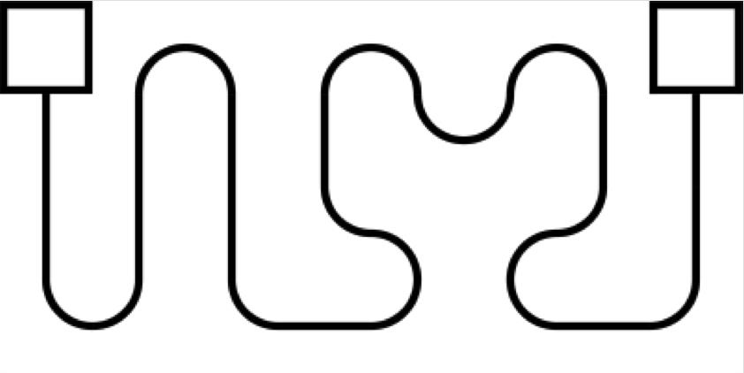

3. Робот
Во время всей попытки робот должен:
- размерами не превышать 250х250х250 мм;
- быть автономным;
- быть собран из LEGO комплектующих.
Вес робота не регламентируется.
Перед началом попытки роботы могут проверятся на габариты и тип использованных деталей. Если при осмотре будет найдено нарушение в конструкции робота, то дается 3 минуты на устранение нарушения, если нарушение не будет устранено участник не участвует в попытке.
Конструктивные запреты:
- запрещено использование каких-либо клейких приспособлений на колесах и корпусе робота;
- запрещено использовать конструкции, которые могут причинить физический ущерб трассе (робот пачкает или повреждает полигон);
- функция Bluetooth на микрокомпьютере NXT\EV3 должна быть отключена, загружать программы следует через кабель USB;
- запрещена подача команд роботу по каналу Bluetooth, с помощью ИК-лучей, а также любого другого средства дистанционной связи;
- в конструкции роботов нельзя использовать скотч, винты, клей, веревки или резинки для закрепления деталей между собой;
- батарейки или аккумуляторы должны быть подключены к роботу штатным образом, дополнительные батарейные или аккумуляторные блоки не допускаются.
Желательно, чтобы робот был оснащен пусковой кнопкой «Старт» (это позволит более точно фиксировать время старта каждого заезда).

4. Проведение соревнования
Процедура старта: робот устанавливается участником перед стартовой линией. До команды «СТАРТ» робот должен находиться на поверхности полигона и оставаться неподвижным. После команды «СТАРТ» участник должен запустить робота и быстро покинуть стартовую зону. Началом отсчета времени заезда является момент пересечения передней частью робота стартовой линии.
В начале программы робота должна быть предусмотрена задержка длительностью 2 секунды и подача звукового сигнала любой тональности длительностью 0.2 секунды. Робот может начать движение только после подачи звукового сигнала. Если робот начинает двигаться ранее подачи звукового сигнала, или время задержки составляет менее 2 секунд, по решению жюри робот может быть признан проигравшим попытку и снят с заезда.
Допускается процедура калибровки датчиков, выполняемая роботом после запуска в полностью автоматическом режиме. В процессе калибровки робот не должен выезжать за стартовую линию. По окончании процедуры калибровки робот должен оставаться неподвижным не менее двух секунд, а затем подать звуковой сигнал и начать движение. О наличии процедуры калибровки команда должна предупредить жюри непосредственно перед началом заезда.
Окончанием отсчета времени заезда является момент пересечения передней частью робота финишной линии.
Если робот потеряет линию более чем на 5 секунд и/или «срежет» траекторию движения, он будет дисквалифицирован.

5. Судейство
В правила состязаний могут вноситься любые изменения, если эти изменения не дают преимуществ одной из команд.
Контроль и подведение итогов осуществляется жюри в соответствии с приведенными правилами. Жюри обладает всеми полномочиями на протяжении всех состязаний; все участники должны подчиняться их решениям. Жюри может использовать дополнительные раунды для разъяснения спорных ситуаций.
При возникновении возражений относительно судейства, участник имеет право в устном порядке обратиться в жюри не позднее окончания текущей попытки.
Переигровка попытки может быть проведена по решению жюри в случае, если в работу робота было постороннее вмешательство, либо когда неисправность возникла по причине плохого состояния игрового поля, либо из-за ошибки, допущенной жюри.
Запрещается вмешательство в действия своего робота или робота соперника каким либо образом. Вмешательство ведет к немедленной дисквалификации.

6. Правила отбора победителя
На прохождение дистанции каждому участнику дается не менее двух попыток (точное число определяется жюри). В зачет принимается лучшее время из попыток.
Победителем является участник, затративший на преодоление дистанции наименьшее время.
Если участники имеют одинаковое время, то для них может быть назначена дополнительная попытка.

